岩田坂まちづくりトーク開催報告
主 催 岩田坂地区９自治会
支 援 岐阜市まちづくりサポートセンター
開催日時 平成２９年１１月３日（金・祝）午前１０時から正午まで
開催場所 岩田坂公民館
岐阜市岩田坂４丁目２１
テーマ 今、困っていることは何？
趣 旨 昭和３０年代に誕生した岩田坂地区では少子高齢社会が渦中にあります。生活する上での様々な「困った」がたくさんあります。
「困った」をみんなで話し合い、安全安心な地域の実現を目指しましょう。
参加者 岩田坂地区住民３１名
自治会、各種団体関係者など
進行役 岐阜県コミュニティ診断士 平孝明、坂本由貴
日 程
まちづくりトークの形式は「ワールドカフェ形式」で開催。
１０時００分 開催要旨説明 三信町自治会長 薮下 浩
現状を把握し自分たちで何ができるのか考えましょう。
１０：０５分 進行方法説明 ファシリテーター 平孝明氏、坂本由貴氏
ワールドカフェの方式で行いました。
参加者を４名７班にしました。
２０分程度でメンバーを交換しました。
お茶とお菓子をいただきながら気楽に「困った」を話し合いました。
１０：１５分 ワールドカフェ開始
約２０分でグループの進行役を残してメンバーを入れ替え。
３回目のメンバー交代で最初の組み合わせにもどりました。
次のメンバーに話を引き継ぐために、机上の模造紙をメモ代わりに利用。
１１：３０分 グループ討議の発表
机上のメモをA3用紙に簡単にまとめ、発表しました。
参加者の感想を記入しました。
１１：４０分 発表
各グループは２分ほどで話し合った内容を全員に紹介しました。
１１：５５分 閉会
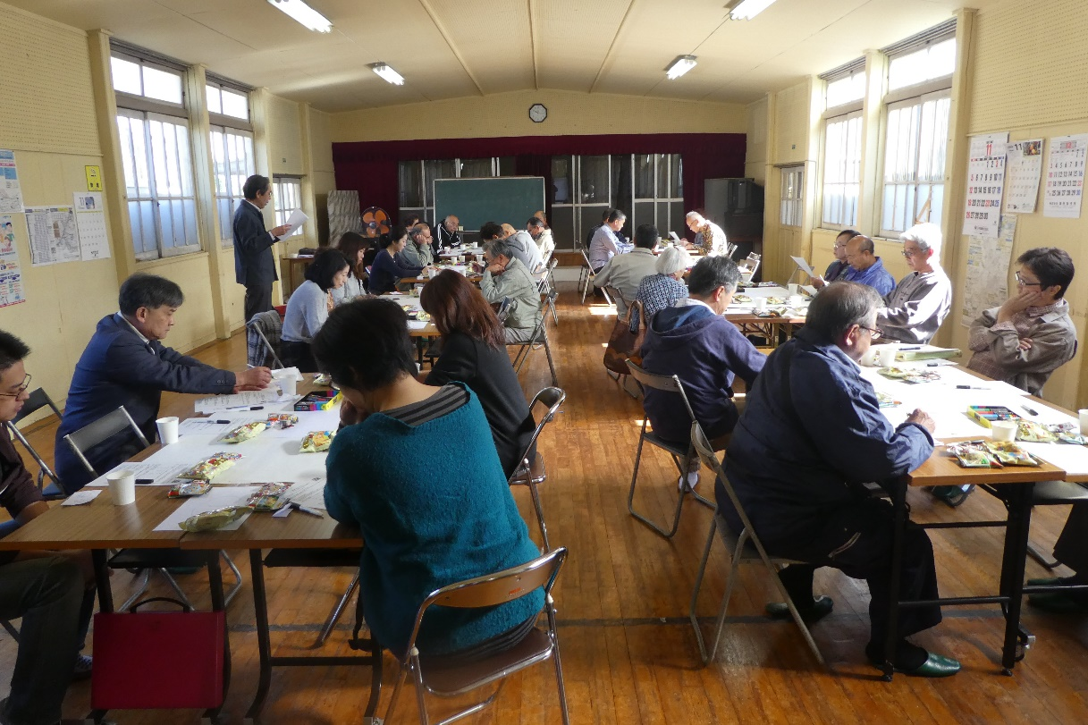

１１月３日（金・祝）岩田坂まちづくりトークの様子

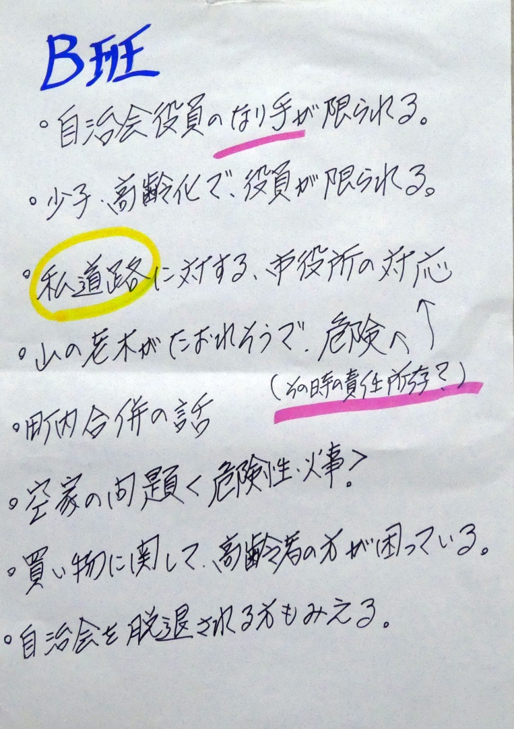
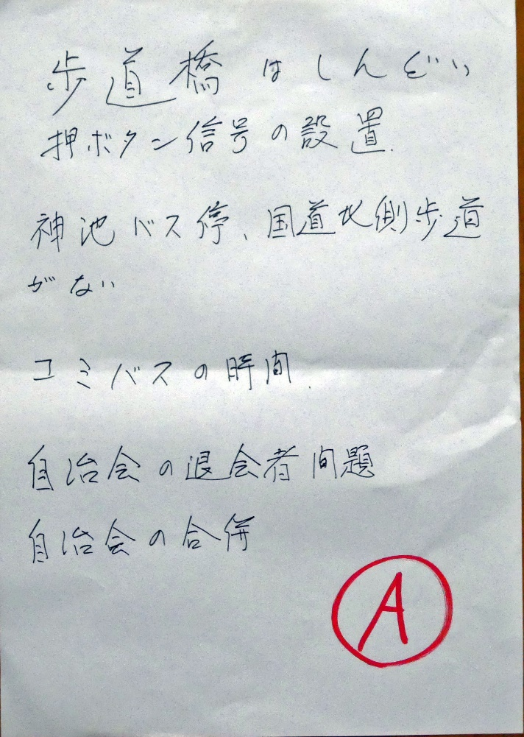
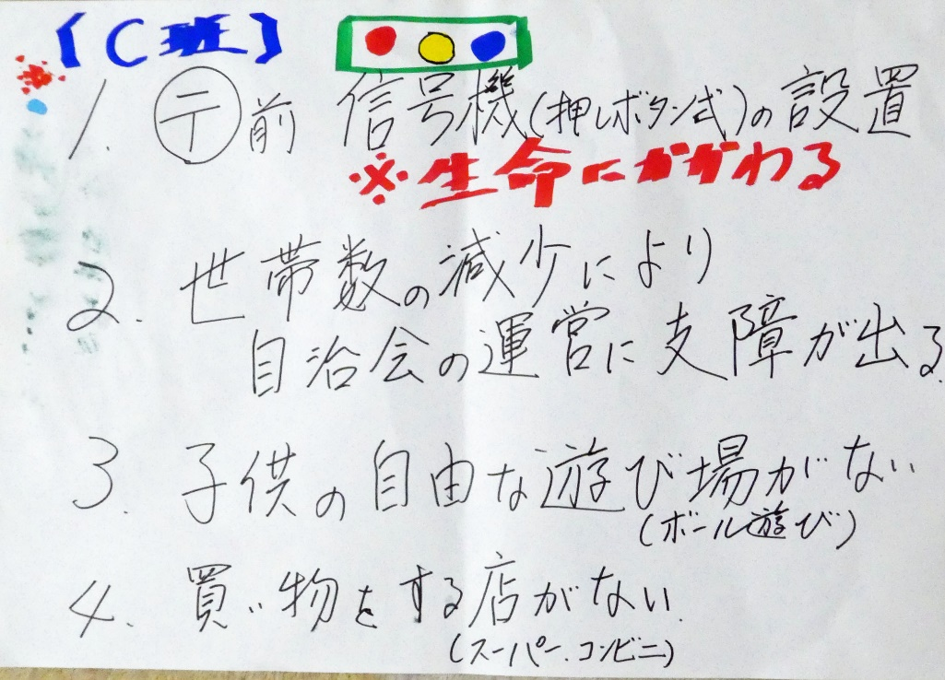
トークの話題は？
７班で順番に発表した主な内容
A班 ・自治会に関連すること。
退会者、合併問題
・コミバスの運行
・国道の信号機設置
B班 ・自治会に関連すること
役員人材、合併、退会
者、空き家
・買い物不安
C班 ・世帯数の減少
・信号機の設置
・買い物に不便
・子どもの遊び場所

E班 ・自治会関連
世帯数減少、人材不足
合併問題、空き家対策
・信号機の設置
・公園で野球ができないのはなぜか
・イノシシ、サルが出没する
F班 ・自治会関連
公民館が古い、世帯が少ないので役員不足、
・コミバスが不便
・お店が古い
・子どもが少ない
・アライグマ、ハクビシン、イノシシが出る
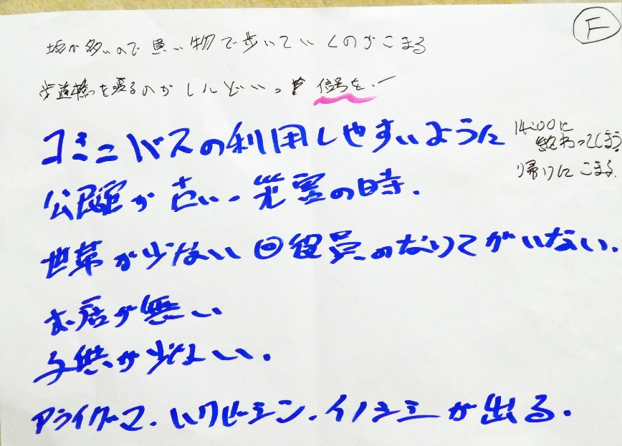
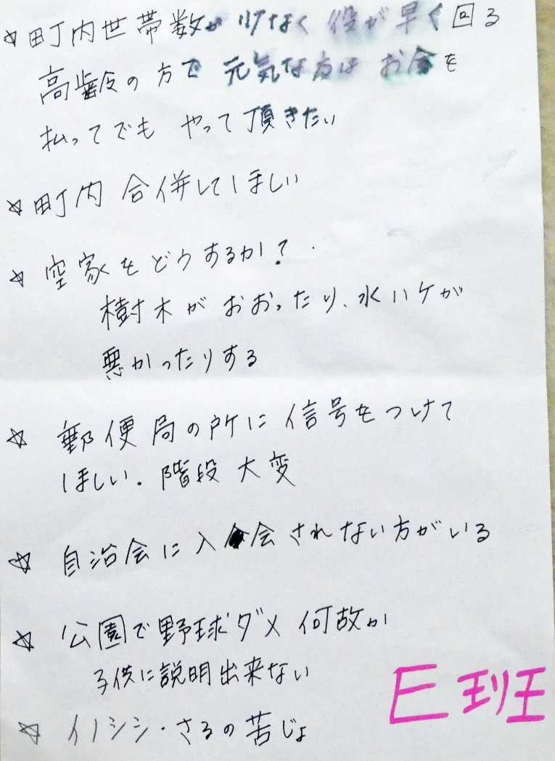
G班 ・信号機の設置
・お店がほしい
・池が危険でフェンスを
・ゴミステーションを
・コミバスで通院したい？
H班 ・自治会関連
世帯数の減少から合併を
・買い物に不便だから

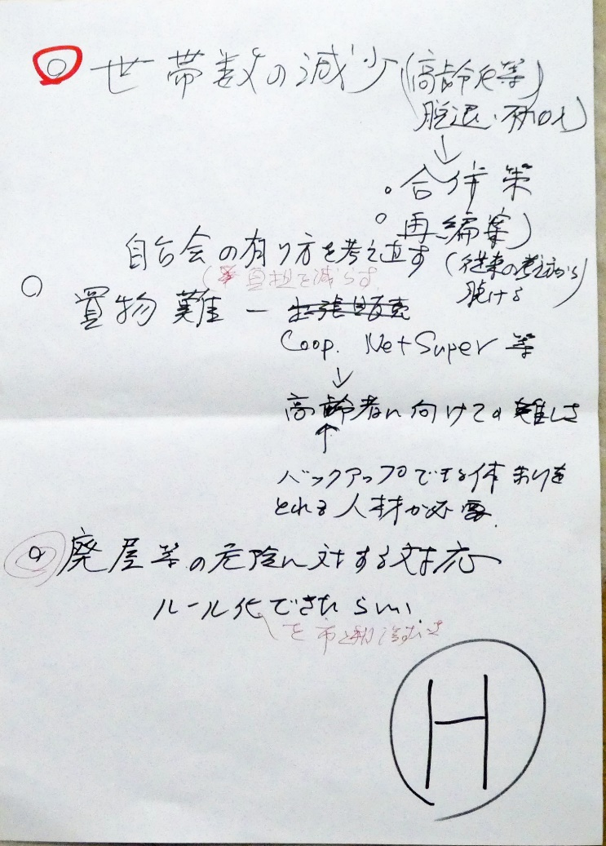
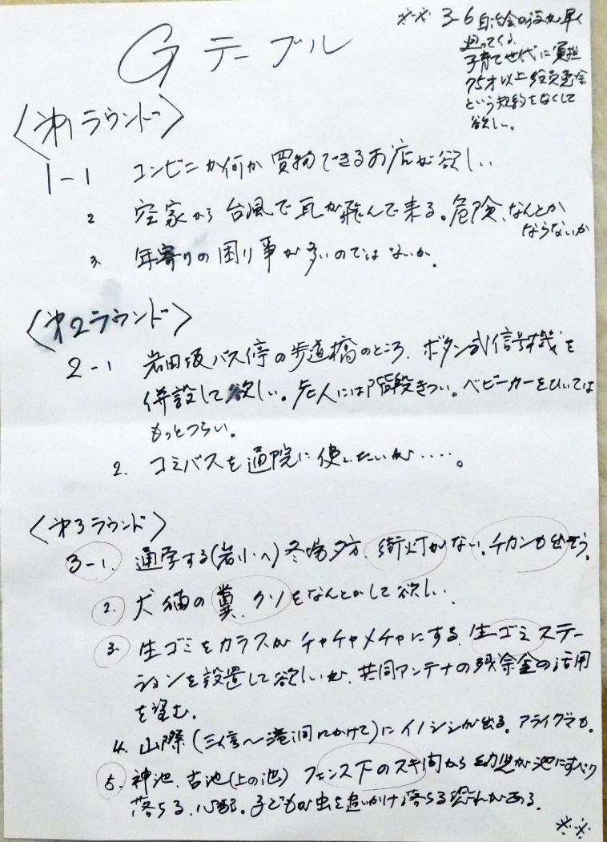

岩田坂地区の特色

岩田坂地区は岩地区の一部分であり、岩田・岩滝・岩田坂がある。

昭和３０年代から開発された新興住宅地である。

山すそを開発し、国道１５６号線の両側に住宅地が形成されている。

名鉄美濃線が平成１７年に廃線となり、岐阜市内へは乗り合いバスだけ。

平成２４年からコミュニティバスが運行開始。

トークで語られたことはいろいろとありますが、

自治会に関連すること
世帯数の減少、高齢化による自治会役員、班長や各種団体の成り手不足。
自治会の合併、再編成が必要では？

国道の信号機設置に関すること
岩田坂南町と北町は国道を挟んだ両側に位置し、国道の横断は渡道橋であるが高齢になると階段の上り下りが苦痛になるので信号機と横断歩道を設置したい。

買い物に不便

近所にあった八百屋などが無くなり買い物が不便になった。
コミュニティバスは運行しているが改善をしてほしい。
等がベスト３です。
その他には子供の遊び場や空き家対策などが話し合われています。
さらに、岩田坂は山裾地区ですからイノシシやサル、その他の動物の出没が不安視されています。

トークを終えて
・岩まちづくり協議会では小学校区全体を対象とするまちづくりトークを７月２３日に開催していますが、一つの小地区での開催は、全市的に見ても初めての試みです。
・トークは「ワールドカフェ」のスタイルで行いました。
・開催前には活発に意見交換が行われるのか、もしかしたら静かな雰囲気に包まれるのでは、と心配していましたが、どの班でも最初からにぎやかに話し合うことができたようです。
・ファシリテーターの指示によるメンバー交代もスムーズに行われ、記録発表担当者も問題なく決めることができました。
・参加者３１名の大半は「ワールドカフェ」で話し合うのは初めてのこととですが、意外と受け入 れていただくことができました。
参加者の感想では

・楽しく話すことができました。

・困っていることはみんなが共通ということを知りました。

・これからも開催してください。

・困っていることをどうすればいいのか話し合いたい。
という意見をたくさんいただきました。

小地区での「まちづくりトーク」を今後もいろいろな地域で開催することにより、市民のまちづくりへの関心と興味を高めることができるのではと、考えられます。
以上

